广东工程职业技术学院大学生励志成才综合
素质提升户外拓展项目询价公告

各单位：
现就我校大学生励志成才综合素质提升户外拓展项目向社会公开询价，欢迎各符合资格要求的公司积极参加报价，具体要求如下：
- 采购需求
详见附件：大学生励志成才综合素质提升训练营用户需求书
二、递交报价截止时间
递交报价时间：2016年12月20日-2016年12月26日（8:30--11:30,14:20--16:00）。（报价必须密封并加盖公章，否则视为无效报价）
三、地点及联系人
1、报价地点：广州市天河区渔兴路18号广东工程职业技术学院实训1号楼202室
2、报价联系人：何老师 电话：020－37395780
3、学生工作部联系人：曾老师 电话：15920444572
四、报价资格要求
1、符合《政府采购法》第二十二条所规定的条件；
2、本项目不接受联合体报价；
3、递交报价时，投标人必须提交营业执照副本复印件（加盖公章）。
五、中标方式：报价表（含税）及售后服务标准、报价最低的投标人为中标者。
六、报价限价：人民币叁万伍仟元整（￥35,000.00元）

生产实训中心
2016年12月2日

附件：大学生励志成才综合素质提升训练营用户需求书
大学生励志成长训练营（两天一夜户外拓展）培训将委托有资质的培训机构组织开展，具体需求如下：
- 培训时间地点：2016年12月24日上午09:00至2016年12月 25日下午17:00，共计 2 天，培训地点在广州市周边（如从化、顺德、佛山）。
- 培训方式：体验式户外拓展培训
- 培训人数：50人
- 培训安排
第一天（12月24日）
时 间 | 活 动 内 容 | 活动内容效益
09:00 | 抵达营地 | 集合
10:00-10:30 | 开班仪式 | 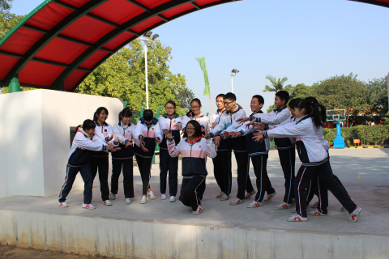
10:30-11:00 | 项目：击鼓颠球 | 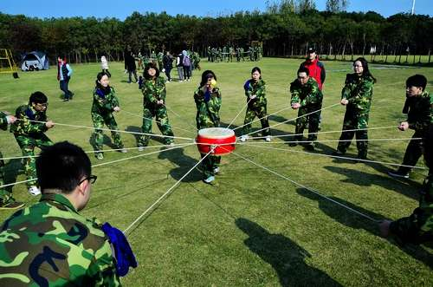
11:00-12:00 | 项目：云梯 | 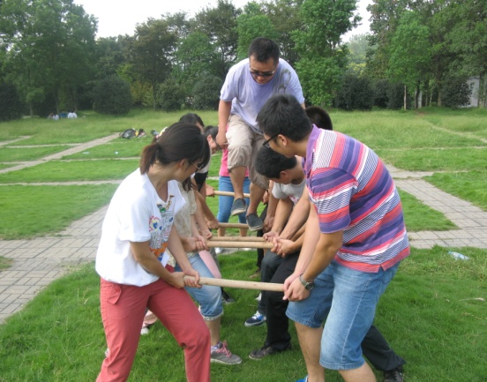
12:00-14:30 | 午餐（围餐） 午休
14:30-15：00 | 热身舞蹈 | 调整状态
15:00-16：00 | 项目：高空挑战 | 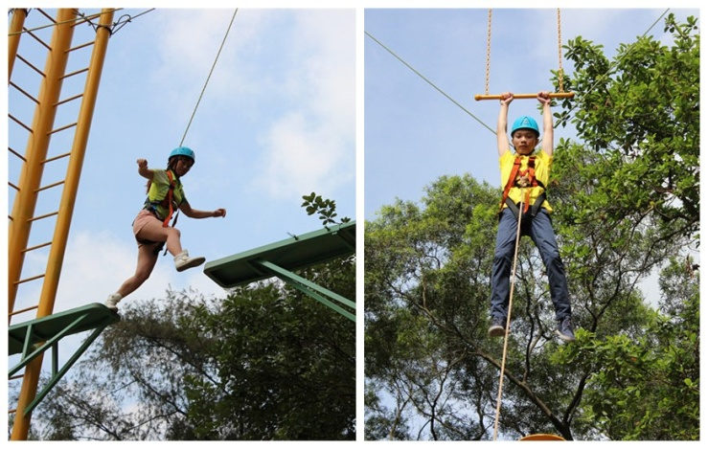
16:00-17：30 | 项目：真人CS野战 | 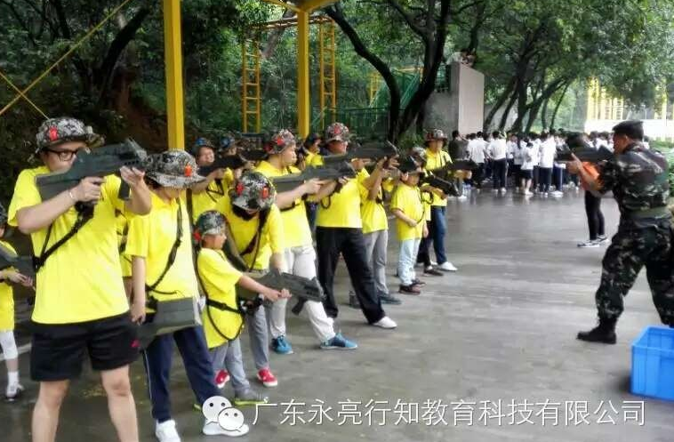
17:30-19:30 | 项目：野炊 | 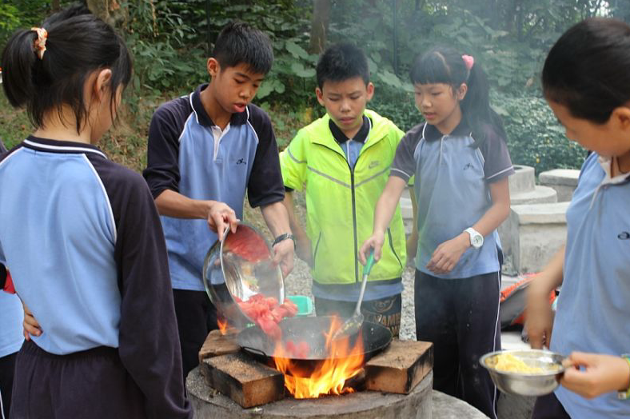
19:30-21:00 | 项目：篝火晚会 | 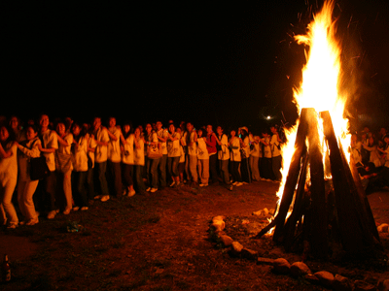
21:00-22:00 | 洗漱、休息
第二天（12月25日）
08:00-08:30 | 集合，早餐
08:30-12:00 | 参观周边红色革命遗址，  接受爱国主义教育 | （地点在广州市附近，如从化、顺德、佛山等地）
12:00-14:00 | 午餐（围餐），休息
14:30-15:00 | 项目：快乐节拍 | 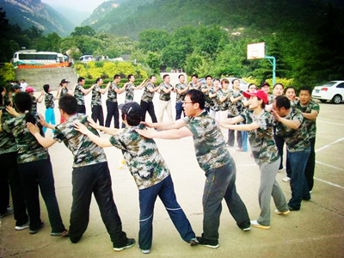
15:00-16:00 | 项目：毕业墙 | 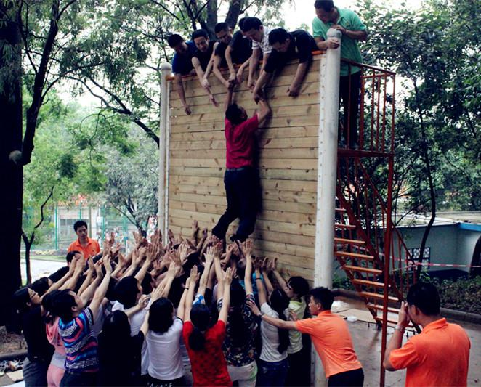
16:30 | 离营

- 培训费用说明
本次培训拟申请经费3.5万元，费用包含两天拓展培训费用、餐饮、培训场地器材使用费、宣传拍摄费、保险费、住宿费、交通费、社会实践活动、发票税金等。其中宣传拍摄为全程跟踪摄影与摄像，并整理为15分钟以内的活动记录视频。

乙方应妥善使用和保管甲方提供的各种活动器材及场地设施

